Старочукальская поселенческая модельная библиотека Шемуршинского района
31 марта 2006 года состоялось открытие Старочукальской поселенческой библиотеки. В церемонии открытия модельной библиотеки приняли участие заместитель главы администрации Шемуршинского района Обаськин Г.Н., глава сельской администрации Чурбанова В.Н., специалист отдела молодежной политики Чумуркина А.Ф., директор центральной районной библиотеки Иванова Л.Г., библиотекари центральной районной и поселенческих библиотек.
Заведующая Старочукальской поселенческой библиотекой Чамеева Т.А. рассказала о новых информационных ресурсах, услугах библиотеки, мероприятиях с использованием новой видео-аудио техники.
Учащиеся Старочукальской школы представили гостям литературно-музыкальную композицию «Книжный терем». Для гостей были продемонстрированы фактографическая база данных «Село родное - край нетленный» и база персоналий «Богато талантами наше село».
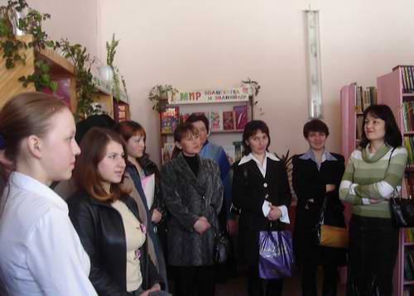
Директор районной библиотеки Иванова Л.Г. вручила заведующей Старочукальской поселенческой библиотекой Чамееевой Т.А. от имени Президента Чувашской Республики Н.В.Федорова свидетельство о передаче библиотеке комплекта компьютерной техники, видеоаппаратуры, новых электронных и печатных изданий.
Со словами благодарности выступили: глава сельского поселения Чурбанова В.Н., школьный библиотекарь Кувайская З.И., читатель Малеева В.П.
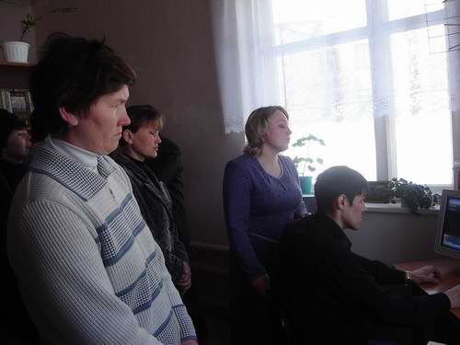
Услугами Старочукальской поселенческой модельной библиотеки пользуется 800 человек. Она находится на территории Старочукальского поселения Шемуршинского района и обслуживает два населенных пункта: деревни Старые Чукалы и Шамкино. Библиотека открылась в 1952 году, в настоящее время она размещается в новом здании сельского Дома культуры и занимает площадь 150 кв. м. В фонде библиотеки хранится 6059 экз. книг.
Основным направлением деятельности библиотеки является возрождение национальных традиций. В тесном контакте с сельским поселением, школой, женсоветом и Советом ветеранов библиотекари проводят уроки патриотизма и мужества, нравственности, встречи с участниками Великой Отечественной войны, читательские конференции. Уделяется значительное внимание культурно-историческому наследию. Накоплен материал о знатных земляках, в том числе о чувашском певце Мефодии Денисове, о народных праздниках, обрядах и обычаях чувашского народа.
При библиотеке действует женский клуб «Чãваш хěрарãмě». Члены клуба являются активными участниками всех мероприятий библиотеки: праздничных вечеров «Ах, çак хěрарãмсем», часов семейного общения, вечеров – встреч «Аннеçěм, эс чи хитри».
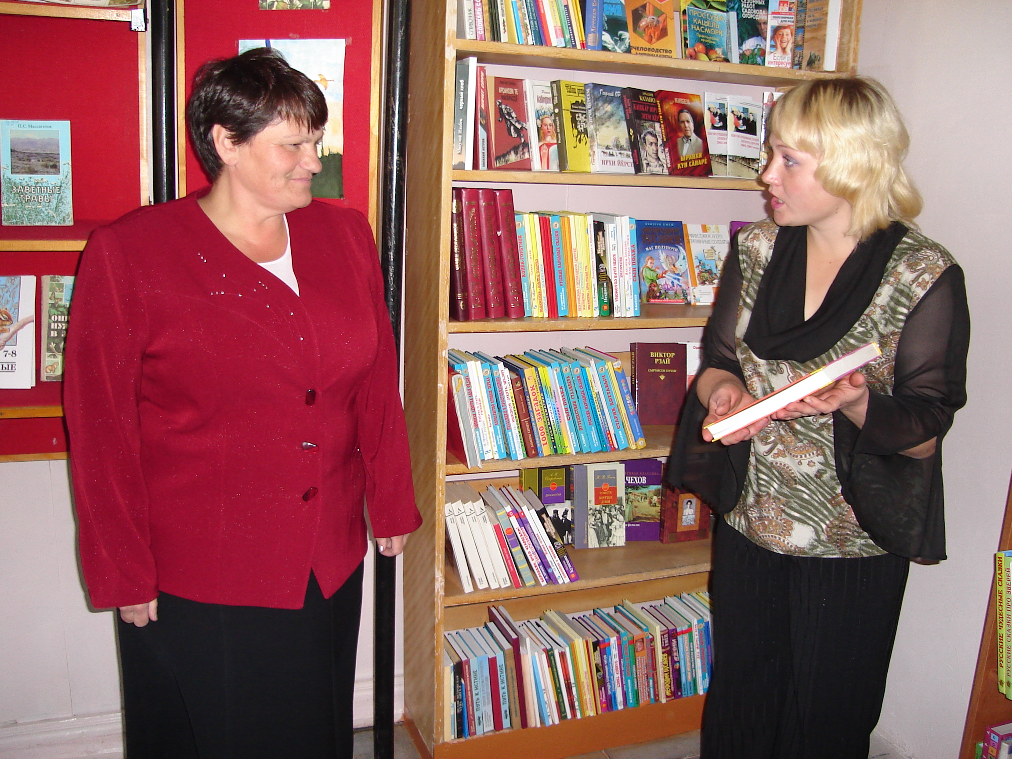
Реализуя Указ Президента Чувашской Республики «О годе духовного просвещения» в библиотеке оформлены книжно – иллюстрированные выставки, проводятся познавательные часы, беседы, презентации.
Формирование здорового образа жизни - одно из ведущих направлений библиотеки. В рамках районной акции «Молодежь за здоровый образ жизни» были оформлены выставки – дискуссии «Нет добровольному безумию!», экспресс – выставки «Бросим курить», уроки – вопросы «Люди и наркотики: стоит ли начинать?».
Воспитанию нравственности, доброты способствуют мероприятия, посвященные юбилярам деятелей литературы и искусства. Ежегодно проводится «Неделя детской книги» с литературными играми, вечерами поэзии и викторинами. В библиотеке стала традицией торжественная запись в библиотеку «Путешествие в Читай–город» для младших учащихся.
В соответствии с Указом Президента Чувашской Республики «О создании сельских модельных библиотек в Чувашской Республике» осуществлена модернизация Старочукальской поселенческой библиотеки. Библиотека находится в новом здании сельского Дома культуры. Приобретена новая мебель: столы для читателей, стулья, книжные шкафы, стеллажи.
Отдельная комната выделена для информационного зала, где установлен компьютер, принтер, сканер, цветной телевизор, видеомагнитофон. Книжный фонд пополнился на 433 экз. новых изданий, оформлена подписка на 5 названий газет и журналов. Получен комплект электронных и видео изданий с образовательными программами, электронными энциклопедиями и другими информационными ресурсами.
С внедрением новых технологий качественно улучшается деятельность библиотеки. Читателям предоставляются новые информационные услуги с использованием электронных технологий. Создана фактографическая БД – «Село родное – край нетленный», БД о знатных людях села – «Богато талантами наше село».

